**Федеральное агентство связи**

**Ордена Трудового Красного Знамени федеральное государственное бюджетное образовательное учреждение высшего образования**

**«Московский технический университет связи и информатики»**

**ПРАКТИЧЕСКАЯ РАБОТА**

**по дисциплине**

**ВвИТ**

на тему

«**Создание калькулятора с использованием Python и библиотеки PyQt6**»

Выполнил: студент гр. БИН2005 Слуцкий А.О.

Москва 2021 г.

**Цель работы:**

Создание калькулятора с использованием Python и библиотеки PyQt6, чтобы все вычисления в зависимости от операции работали и ответ выводился в линию ввода.

**Выполнение:**

**Код программы**

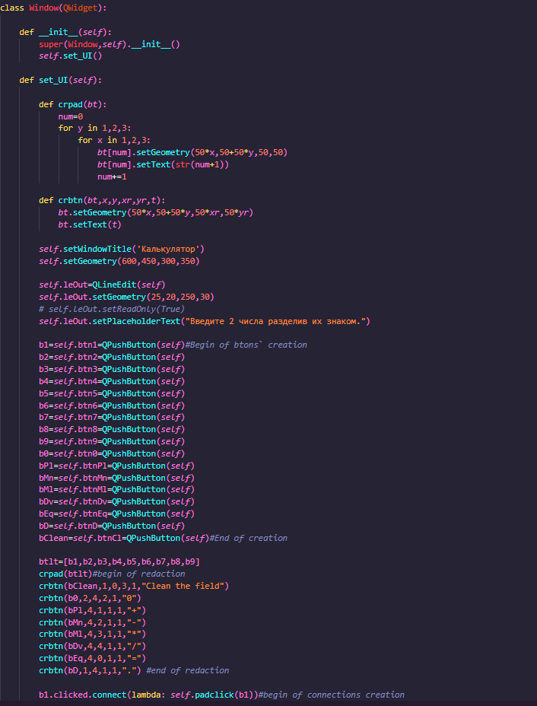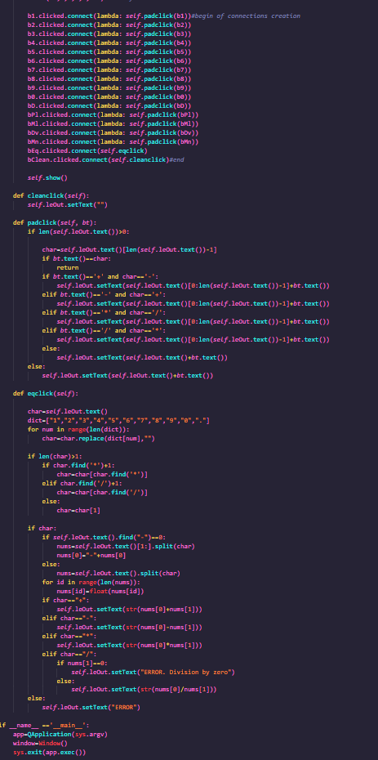

**Результат работы**

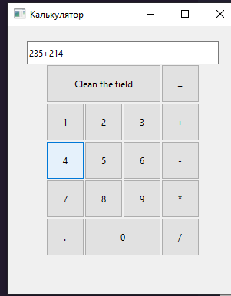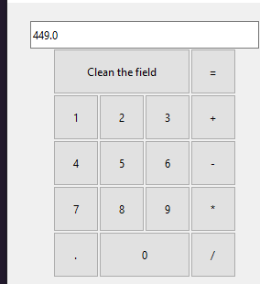

**Вывод:**

В данной работе мы создали калькулятор с использованием Python и библиотеки PyQt6. С помощью библиотеки PyQt6 мы создали оконное приложение. При создании калькулятора мы использовали 10 кнопок с цифрами от 0 до 9 и арифметические операции, такие как сложение, вычитание, умножение и деление. Так же мы использовали кнопку равно, после нажатия на которую, ответ на введенный пример должен был высвечиваться в окно для ввода и кнопку очистки, для того, чтобы очистить поле ввода.